
Foto von Luke Besley auf Unsplash
Die Sennheiser-Gruppe gibt zu Weihnachten etwas zurück

Wedemark, Dezember 2022 - Die Sennheiser-Gruppe unterstützt auch in diesem Jahr wieder unterschiedliche Organisationen und Vereine aus dem Bereich Audio und digitale Medien, die mit ihrem Engagement Großes bewirken. Potenzielle Interessent*innen erfahren hier mehr über die Non-Profit-Organisationen und wie sie diese bei ihrer Arbeit unterstützen können.

Dieses Jahr wird die Sennheiser-Gruppe, zu der die Marken Sennheiser, Neumann, Dear Reality und Merging Technologies zählen, insgesamt acht Organisationen auf der ganzen Welt unterstützen. In der APAC-Region wurden hierfür vier Verbände ausgewählt, die wichtige Säulen für die lokale Kreativindustrie darstellen: die Japan Association of Stage Sound Creators, die Stage Sound Association of Japan, die Star Association (Singapur) und die China Association for Recording Engineers. In der Region EMEA sowie Nord- und Südamerika werden die Organisationen Open Up Music, Second Chance Studios, habitat4music und Immersive and Inclusive Audio unterstützt.

Open Up Music ist eine in Großbritannien ansässige Wohltätigkeitsorganisation, deren Ziel es ist, jungen Talenten mit einer Behinderung den Zugang zur Musik zu erleichtern. Das von Open Up Music gegründete National Open Youth Orchestra und andere Open Orchestra Programme bieten behinderten Musiker*innen ein musikalisches Zuhause und setzen sich so für mehr Chancengleichheit ein. Mit dem Clarion hat die Organisation außerdem ein elektronisches und inklusives Instrument entwickelt, das sich mit Körperbewegungen wie etwa dem Öffnen und Schließen der Augen bedienen lässt. Open Up Music arbeitet eng mit Sonderschulen, Musikvereinen und einigen der führenden Kunst- und Kultureinrichtungen Großbritanniens zusammen.

Open Up Music hat es sich zur Aufgabe gemacht, jungen Talenten mit einer Behinderung den Zugang zur Musik zu ermöglichen.  (Das Bild wurde mit freundlicher Genehmigung von Open Up Music zur Verfügung gestellt) | 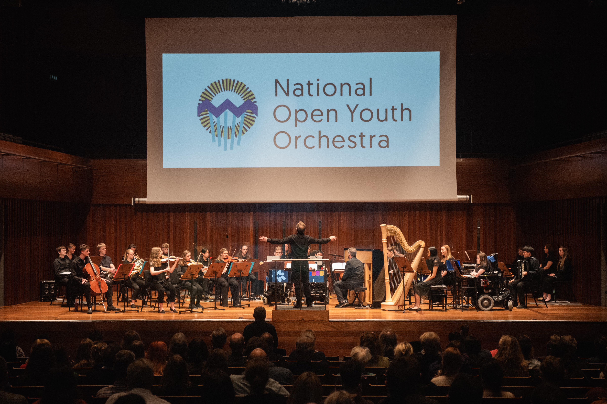

Die Second Chance Studios unterstützen ehemals inhaftierte Menschen, indem sie ihnen Jobs und Ausbildungen in einer der am schnellsten wachsenden Branchen anbieten – in der Branche, der digitalen Medien. Die gemeinnützige Organisation veranstaltet in regelmäßigen Abständen sogenannte Digital Media Fellowships, die aus der Haft entlassenen Menschen jene Mittel bereitstellt, die sie für eine erfolgreiche Zukunft für sich und ihre Familien benötigen.

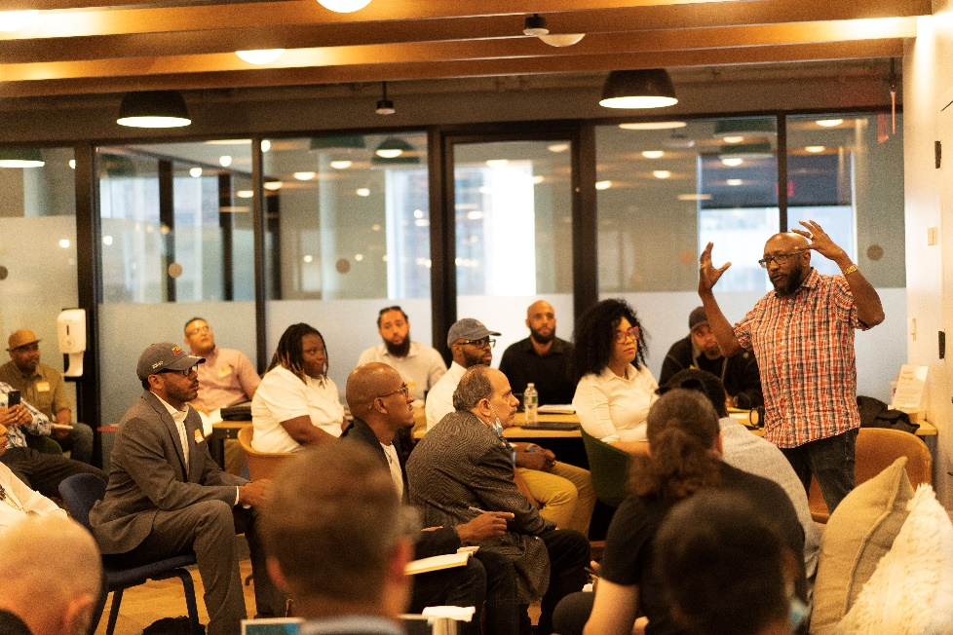 | Die Second Chance Studios eröffnen ehemals inhaftierten Menschen Karrierewege in der Branche der digitalen Medien  (Das Bild wurde mit freundlicher Genehmigung von Second Chance Studios zur Verfügung gestellt)

Das Ziel von habitat4music besteht darin, benachteiligte Kinder und junge Musiker*innen in ihrem musikalischen Werdegang zu unterstützen. Erste Projekte wie das Instrumentenkarussell, das Kindern dabei helfen sollte, das Instrument zu finden, das am besten zu ihnen passt, wurde bereits umgesetzt. Weitere Projekte wie z.B. eine mobile Musikschule, bestehend aus einem Tourbus mit integrierter Bühne und erschwinglicher Unterkunft, sind bereits in Planung.

Das Instrumentenkarussell hilft Kindern, das Instrument zu finden, das zu ihnen passt  (Das Bild wurde mit freundlicher Genehmigung von habitat4music zur Verfügung gestellt) | 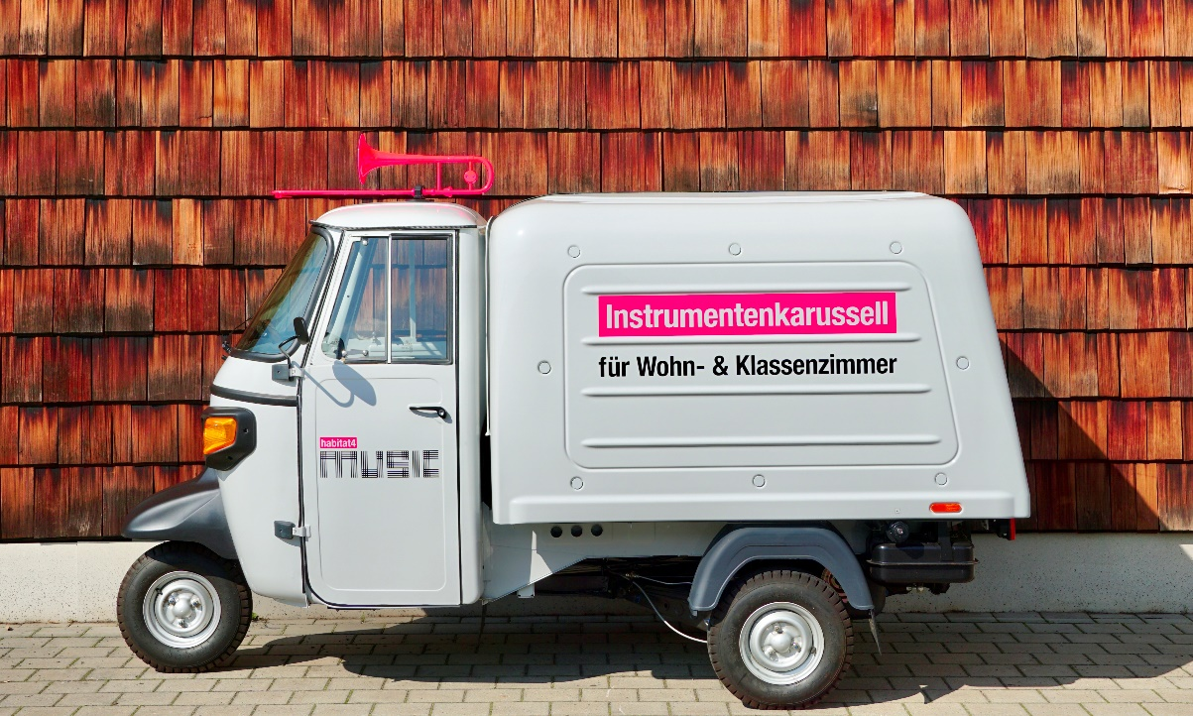

Immersive and Inclusive Audio begann als Teil einer Doktorarbeit von Leslie Gaston-Bird (CAS, AMPS, MPSE). Durch die Finanzierung von Innovate UK und den Support der Branche wurde das Projekt immer größer, sodass es nun auch die Zertifizierung für Avid Pro Tools und Dolby Atmos umfasst. Der Forschungsaspekt der Initiative zielt darauf ab, herauszufinden, welchen Einfluss Workshops auf die Erfahrungen unterrepräsentierter Gruppen im Bereich Immersive Audio haben können, während das langfristige Ziel darin besteht, die Vielfalt innerhalb der Branche zu verbessern. Die Spende fließt in den Stipendienfond für Mitglieder von Audio Girl Africa und SoundGirls.org.

Audio Girl Africa Stipendiatinnen und Mitarbeiterinnen (v.l.n.r.): Glory Rex, Abigael Seun Akintola, Gründerin und Direktorin Phebean Adedamola Oluwagbemi, Adetutu Idris Halimat, Idono Onyemunosa-Ibeabuchi und Audio Girl EA Jennifer Okotie-Eboh  (Das Bild wurde mit freundlicher Genehmigung von Immersive and Inclusive Audio zur Verfügung gestellt) | 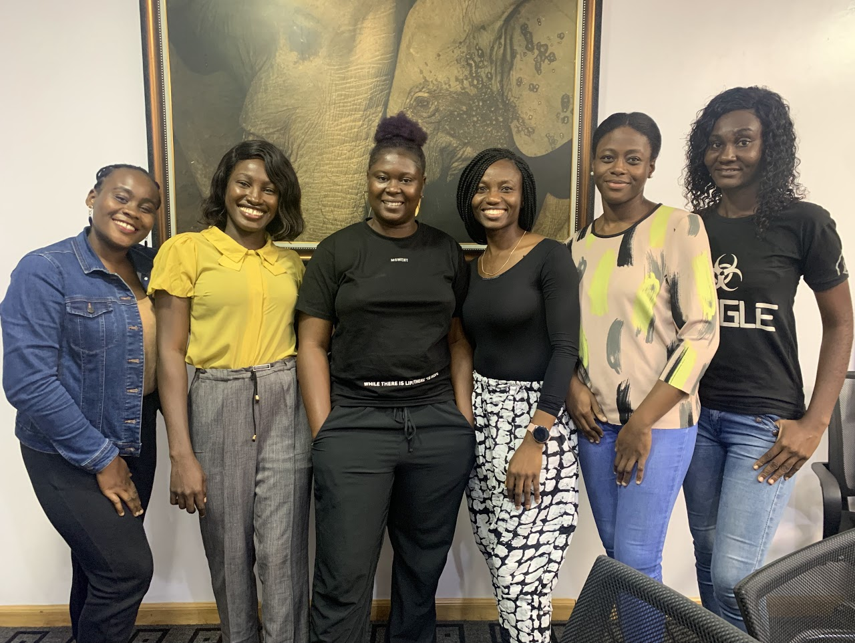

„Wir sind zutiefst beeindruckt von der großartigen Arbeit, die diese Organisationen leisten, und von dem nachhaltigen Wandel, den sie für Menschen aller Altersgruppen bewirken“, sagt Daniel Sennheiser, Co-CEO der Sennheiser-Gruppe. Andreas Sennheiser fügt hinzu: „Wir wünschen allen eine glückliche, gesunde und fröhliche Weihnachtszeit und ein erfolgreiches neues Jahr. Wir freuen uns auf die Zusammenarbeit mit weiteren Organisationen, die im Jahr 2023 einen bedeutenden Einfluss auf die Branche ausüben werden.“

Die Links zu den Organisationen
https://habitat4music.org/
https://www.openupmusic.org/
https://www.secondchancestudios.org/
https://www.immersiveandinclusive.com/
https://www.starsg.org/
https://www.jassc.com/mt/
http://www.ssa-j.or.jp/modules/ssaj/index.php?content_id=1
https://mp.weixin.qq.com/s/kIAugGAllIwLW1MpAzGbzQ

Die von den Organisationen zur Verfügung gestellten hochauflösenden Bilder können hier heruntergeladen werden.

Über die Marke Sennheiser
Wir leben und atmen Audio. Wir werden von der Leidenschaft angetrieben, Audiolösungen zu schaffen, die einen Unterschied machen. Die Zukunft der Audiotechnik zu gestalten und unseren Kunden außergewöhnliche Klangerlebnisse zu bieten - dafür steht die Marke Sennheiser seit mehr als 75 Jahren. Während professionelle Audiolösungen wie Mikrofone, Meeting-Lösungen, Streaming-Technologien und Monitoring-Systeme zum Geschäft der Sennheiser electronic GmbH & Co. KG gehören, wird das Geschäft mit Consumer-Geräten wie Kopfhörern, Soundbars und sprachgesteuerten Hörgeräten von der Sonova Holding AG unter der Lizenz von Sennheiser betrieben.

www.sennheiser.com
www.sennheiser-hearing.com

Pressekontakt
Sennheiser electronic GmbH & Co. KG
Maik Robbe
Communications Manager EMEA
maik.robbe@sennheiser.com

